нМИНОБРНАУКИ РОССИИ

Федеральное государственное бюджетное образовательное учреждение высшего образования

НИЖЕГОРОДСКИЙ ГОСУДАРСТВЕННЫЙ ТЕХНИЧЕСКИЙ

УНИВЕРСИТЕТ им. Р.Е.АЛЕКСЕЕВА

Институт радиоэлектроники и информационных технологий

Кафедра информатики и систем управления

**Лабораторная работа № 3 “Основы работы в командной строке Windows”**

ПОЯСНИТЕЛЬНАЯ ЗАПИСКА

к курсовой работе

по дисциплине

**Основы информатики**

РУКОВОДИТЕЛЬ: **Степаненко М. А**

СТУДЕНТ: **Белов П. С**

**Задание к выполнению лабораторной работы № 3**

**Основы работы в командной строке Windows**

Задание на лабораторную работу:

I. Выполните следующие команды общего назначения:

1) вывести информацию о системе;

2) произведите очистку экрана;

3) выведите на экран версию операционной системы, установленную в компьютере;

4) выведите на экран дату, а затем время, установленные в компьютере; при этом на запрос ввода новых параметров (даты и времени) нажмите Enter;

5) Проверьте действие клавиш управления списком команд в следующем порядке: ↑ , ↓ , F7, F9, Alt + F7.

II. Выполните следующие команды с каталогами и файлами:

*Рекомендуется в названиях и текстах файлов использовать латиницу

Создать на вашем диске (для примера W:) дерево каталогов с нижеприведенной иерархической структурой. При этом после создания каталога D сделать его текущим. Далее все каталоги, кроме IBM, необходимо создавать, не изменяя текущего каталога. Затем сменить текущий каталог на WP и создать каталог IBM и его подкаталоги PC и XT. Получаемые результаты проверять командой TREE.

1) Сделать текущим каталог D.

2) Удалить подкаталог четвертого уровня PPP, не сменяя текущий каталог. Проверить результат операции командой TREE – подкаталог РРР в дереве должен отсутствовать.

3) Создать в подкаталоге ХТ текстовый файл с расширением txt, назвав его своей фамилией. В качестве текста набрать свою фамилию и инициалы.

4) Создать в том же каталоге еще два текстовых файла, назвав их своими именем и отчеством. В качестве текста взять соответственно название института и группу.

5) Перейти в каталог XT.

6) Объединить файлы *.txt под именем файла "фамилия". Просмотреть содержимое полученного файла на экране.

7) Удалить файл "фамилия". Перейти в каталог D. Переименовать файл "имя".

8) Скопировать файл "отчество" в каталог XXX. Перенести переименованный файл (бывший файл «имя») в каталог BAG.

9) Скопировать каталог IBM в каталог AUTO под новым именем FIO. Перенести каталог IBM со всем содержимым в каталог USER с прежним именем.

10) Удалить каталог IBM.

11) Вывести в отдельный файл (txt) дерево каталогов с файлами.

12) После разрешения преподавателя удалить каталог D.

***1.***

1) вывел информацию о системе

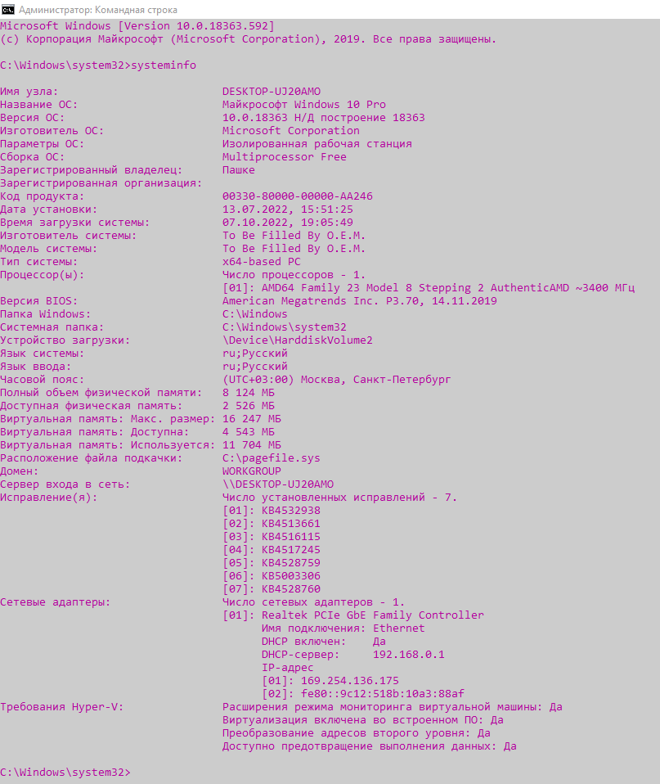

2) произвёл очистку экрана

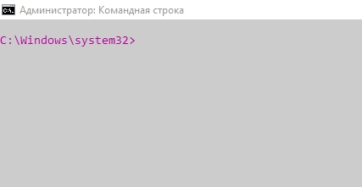

3) вывел на экран версию операционной системы, установленную в компьютере

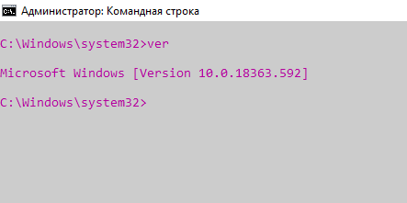

4) вывел на экран дату, а затем время, установленные в компьютере; при этом на запрос ввода новых параметров (даты и времени) нажал Enter

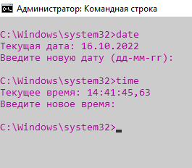

5) Проверил действие клавиш управления списком команд в следующем порядке: ↑ , ↓ , F7, F9, Alt + F7

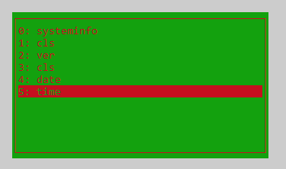

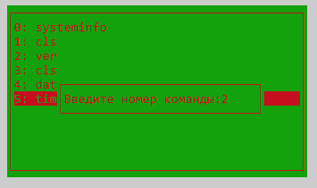

***2.*** Создал на диске дерево каталогов с нижеприведенной иерархической структурой. При этом после создания каталога D сделал его текущим. Далее все каталоги, кроме IBM, создал, не изменяя текущего каталога. Затем сменил текущий каталог на WP и создал каталог IBM и его подкаталоги PC и XT. Получаемые результаты проверил командой TREE.

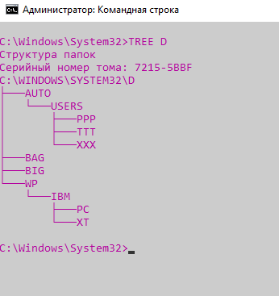

1) Сделал текущим каталог D

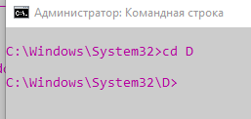

2) Удалил подкаталог четвертого уровня PPP, не сменяя текущий каталог. Проверил результат операции командой TREE – подкаталог РРР в дереве должен отсутствовать

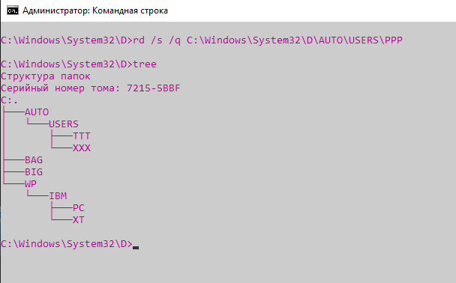

3) Создал в подкаталоге ХТ текстовый файл с расширением txt, назвав его своей фамилией. В качестве текста набрал свою фамилию и инициалы

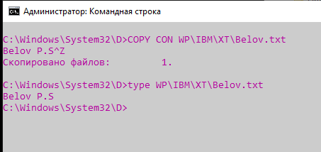

4) Создал в том же каталоге еще два текстовых файла, назвав их своими именем и отчеством. В качестве текста взял соответственно название института и группу

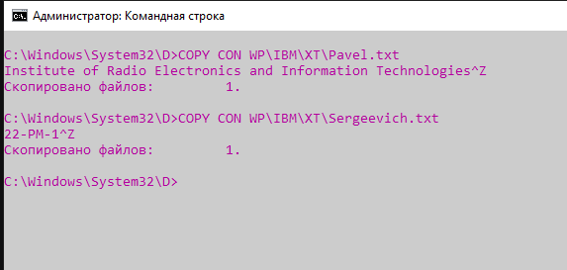

5,6) Перешёл в каталог XT, Объединил файлы *.txt под именем файла "фамилия". Просмотрел содержимое полученного файла на экране

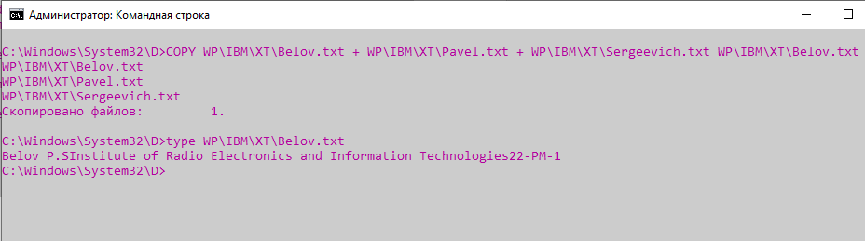

7) Удалил файл "фамилия". Перешёл в каталог D. Переименовал файл "имя"

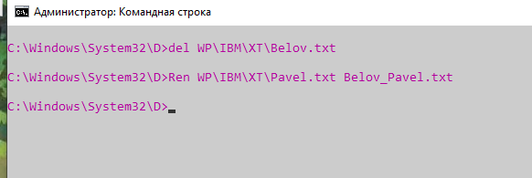

8) Скопировал файл "отчество" в каталог XXX. Перенес переименованный файл (бывший файл «имя») в каталог BAG

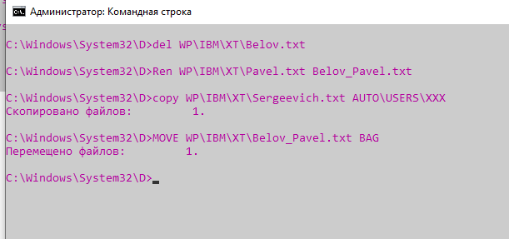

9) Скопировал каталог IBM в каталог AUTO под новым именем FIO. Перенес каталог IBM со всем содержимым в каталог USER с прежним именем

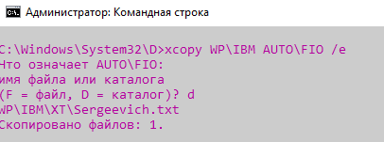

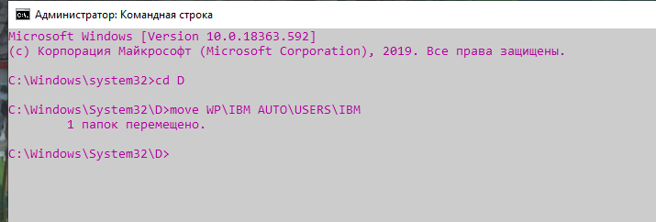

10,11) Удалил каталог IBM, Вывел в отдельный файл (txt) дерево каталогов с файлами

